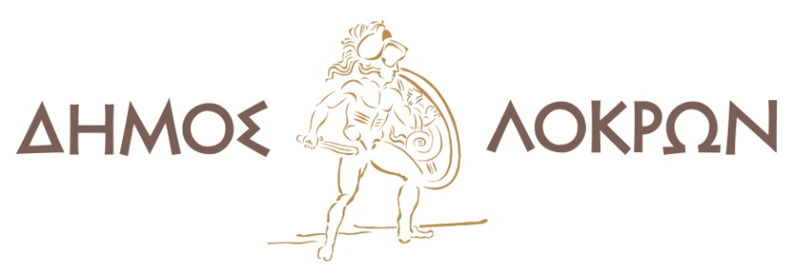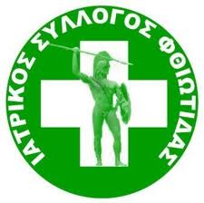

ΠΡΟΣΚΛΗΣΗ ΙΑΤΡΙΚΩΝ ΕΛΕΓΧΩΝ ΣΤΟΥΣ ΚΑΤΟΙΚΟΥΣ ΤΗΣ ΚΟΙΝΟΤΗΤΑΣ ΤΡΑΓΑΝΑΣ
Ο Δήμος Λοκρών και ο Ιατρικός Σύλλογος Φθιώτιδας στο πλαίσιο της συνεργασίας τους για την αναβάθμιση της δημόσιας υγείας, σας ενημερώνουν ότι θα πραγματοποιηθούν δωρεάν ιατρικοί έλεγχοι το Σάββατο 22 Απριλίου 2023 και ώρα: 10:00 – 13:00, στο Κτήριο της Κοινότητας Τραγάνας.
Θα υπάρχουν διαθέσιμες οι εξής ειδικότητες:
- Παθολόγος
- Πνευμονολόγος
- Καρδιολόγος
- Ακτινολόγος
- Ορθοπεδικός
- Ουρολόγος
- Χειρουργός

Απαραίτητο να έχετε διαθέσιμο τον αριθμό ΑΜΚΑ, σε περίπτωση που απαιτηθεί συνταγογράφηση.

